**Springmvc+mybatis**

**Mysql**

**Tomcat6**

1. 客户管理：客户拜访，联系人列表，联系记录列表
2. 销售管理：商品类别，商品资料，销售单，应收款项，销售收款。  
   3.系统设置：部门管理，人事管理，操作权限组，查询权限组

login.jsp：用于显示登录页面

main.jsp: 主页面

visit.jsp:公司(客户)列表

addCustom.jsp:添加或修改客户

linkManList.jsp:联系人列表

addLink_man.jsp:添加或修改联系人

touchList.jsp:联系记录列表

touchAdd.jsp:添加联系记录

productTypeList.jsp:商品类别列表

productTypeAdd.jsp：添加或修改商品类别

treeWindow.jsp：树形显示商品类别

productList.jsp:商品(资料)列表

productAdd.jsp:添加或修改商品(资料)

orderList.jsp:销售单列表

orderAdd.jsp:添加或修改销售单

gatherList.jsp:应收款列表

gatherAdd.jsp:添加或修改应收款

gatherProcessList.jsp:[销售收款](http://localhost:8080/testCrmPro1/load4GatherMain.action" \t "http://localhost:8080/testCrmPro1/right_window)

userGroupList.jsp:部门列表

userGroupAdd.jsp:添加或修改部门

setUserOpenWindow.jsp:把员工移入或移出部门

userList.jsp:人员列表

userAdd.jsp:添加或修改人员

roleList.jsp:角色列表(操作权限组列表)

roleAdd.jsp:添加或修改角色

popedomSet.jsp:为角色设置权限

accessGroupList.jsp:查询权限列表

accessGroupAdd.jsp:添加或修改

setAccessGroup.jsp:设置查询权限

error_noPopedom.jsp:没有权限

**客户管理-->客户拜访(c_company)**

1. 客户列表（首页、上一页、下一页、尾页、并能够选择跳转所要的页码，还可以选择每页的记录数）(注：不同用户看到不同的客户列表,跟据c_company中的owner_usr列，共享的客户所有人都能看到。admin可以看到全部客户)

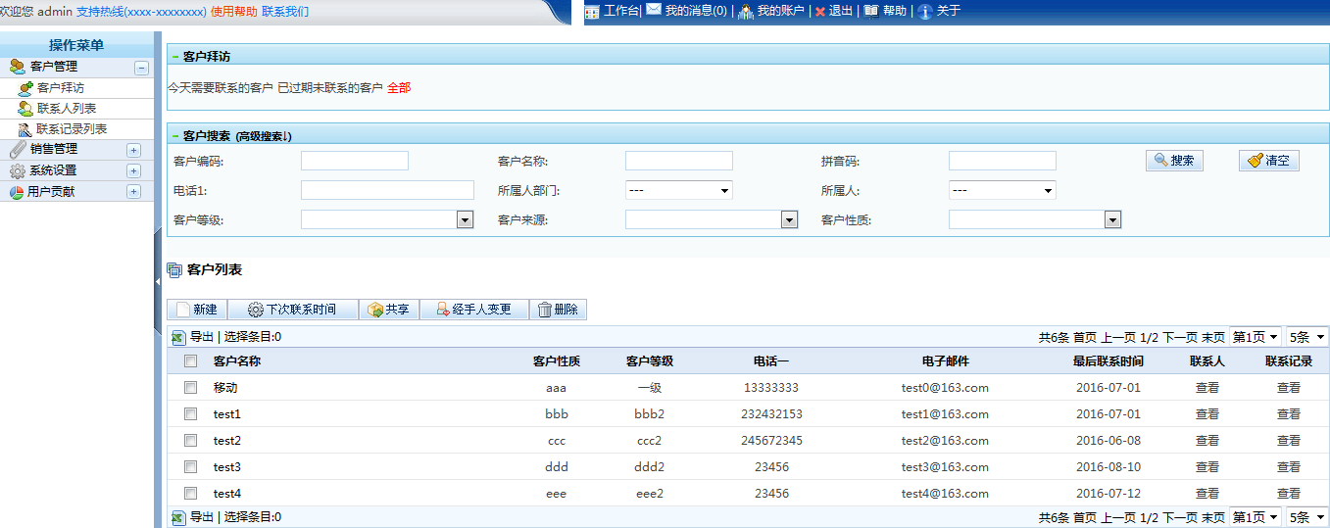

1. 客户搜索（跟据客户名称，客户等级等进行搜索）

注：客户等级为一级到六级，可从数据库中查出(但数据库中没有此表，可自己建表)，可写死

客户来源,客户性质 同上处理方式

1. 新建客户

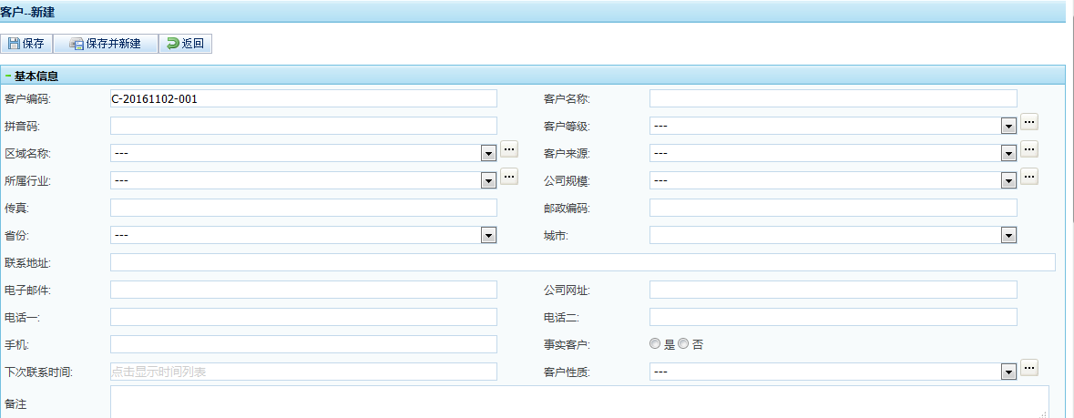

1. 下次联系时间
2. 共享：可把客户共享给其他人
3. 经手人变更:可把客户的所属人变更为其他人
4. 删除客户
5. 导出Excel

**客户管理-->联系人列表(c_company_linkman)**

1. 联系人搜索:

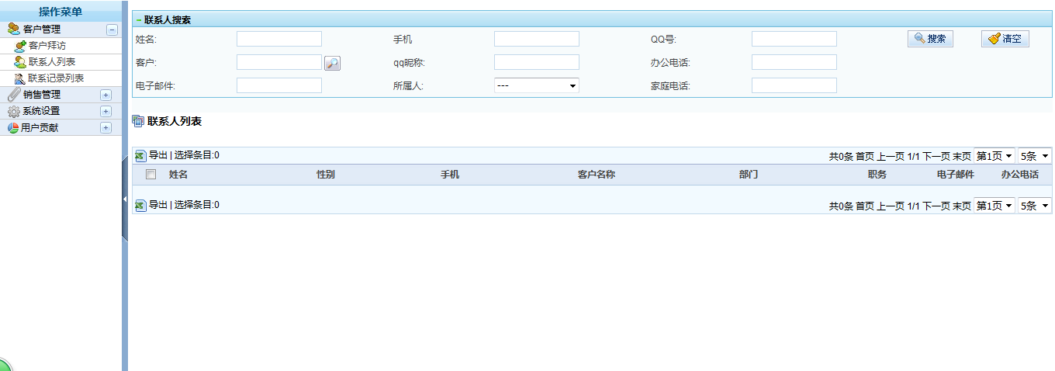

1. 联系人列表：不同用户看到不同的联系人列表（主要判断c_company_linkman表的owner_usr列，share_flag，share_ids）
2. 新建联系人
3. 删除联系人
4. 修改联系人
5. 共享联系人
6. 导出Excel

**客户管理-->联系记录列表(c_company_touch)**

1. 联系记录搜索

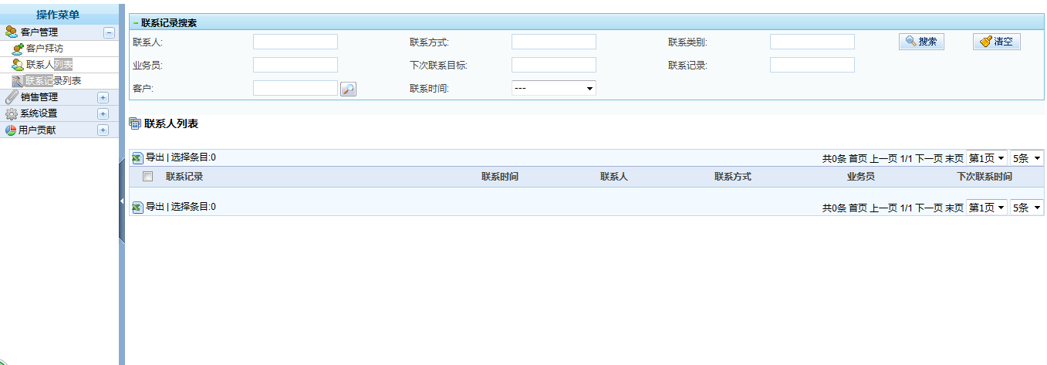

1. 联系记录列表:不同用户看到不同的联系记录列表(主要判断c_company_touch表的owner_usr列，share_flag，share_ids)
2. 新增联系记录
3. 修改联系记录
4. 导出Excel

**销售管理-->商品类别(b_product_type)**

1. 商品类别列表 点击左侧“商品类别”,右侧显示商品类别列表（有商品类别名称、类别编码、上一级、备注等）

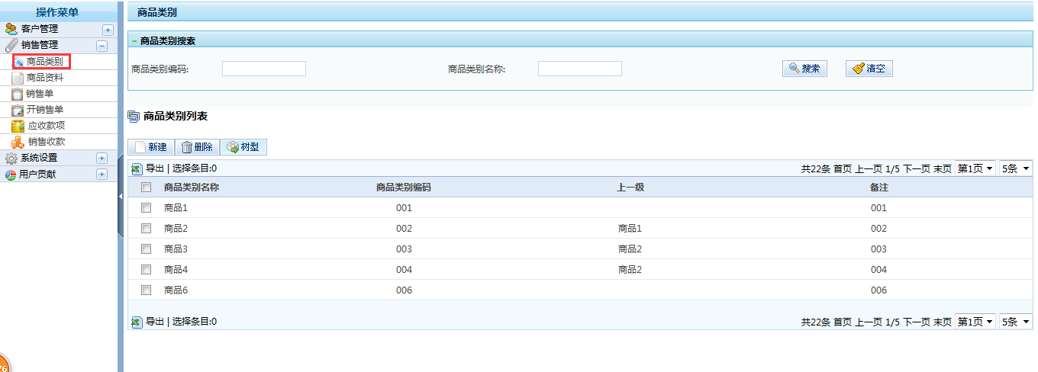

2.分页功能： 显示共几条数据，首页、上一页、下一页、尾页、并能够选择跳转所要的页码，还可以选择每页的记录数。

3.搜索 商品类别编码与商品类别名称的组合查询,点搜索按钮显示搜索结果

4.新建 点击“新建”按钮，跳转到新建商品类别页面，可输入商品类别的基本信息（属性有商品类别名称、商品类别编码、上一级、备注）,点击“保存”，进行保存

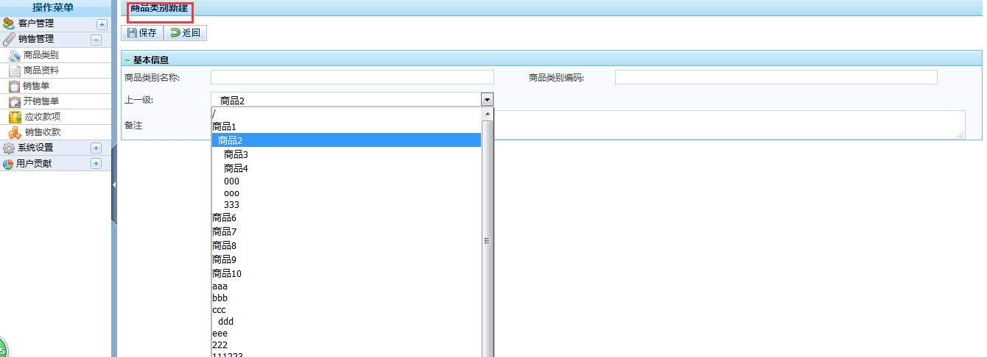

“保存”按钮 新建商品类别(成功跳转到新建商品类别页面提示“新建成功”)

“返回”按钮 返回商品类别列表

1. 删除 在复选框选中所要删除的数据，点击“删除”按钮，实现删除功能(注：要判断是否可以删除,如果此商品类别下有下一级商品类别，或是此类别下有商品，则不能删除)
2. 修改 在商品类别列表中，点击商品类别名称，跳转到修改商品类别页面，可进行修改

7.树型 点击“树型”按钮，显示商品类别的树型结构图

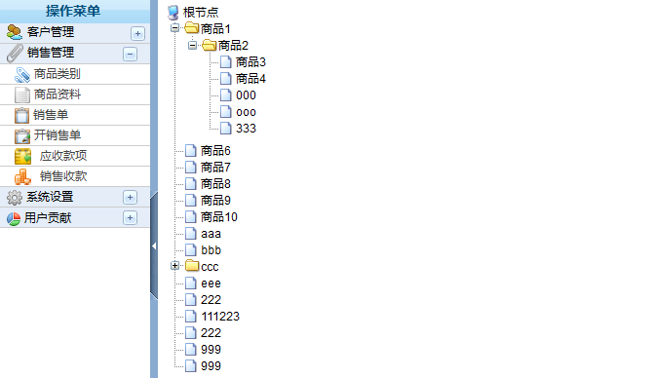

8.导出_按钮 根据用户的选择，导出不同的数据（导出Excel）

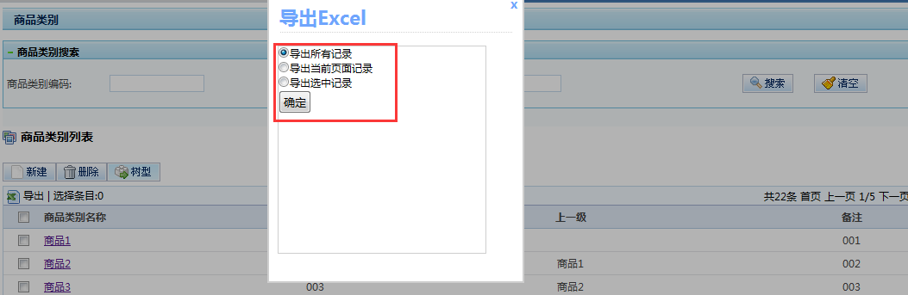

**销售管理-->商品资料(b_product)**

1.商品列表 点击左侧“商品资料”,右侧显示商品列表（商品名称、商品编码、商品类别、型号、规格、尺寸、库存数量、单价）

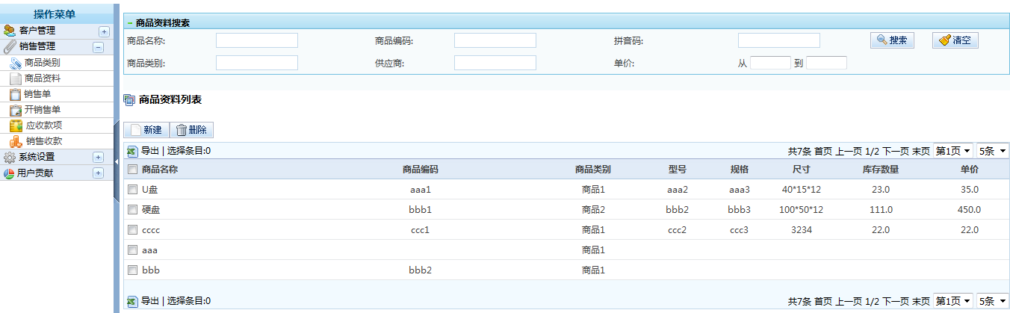

2.分页功能： 显示共几条数据，首页、上一页、下一页、尾页、并能够选择跳转所要的页码，还可以选择每页的记录数。

3. 搜索

商品名称、商品编码、拼音码、商品类别、供应商、单价区间 组合条件查询 点击搜索_按钮实现

清空_按钮 清除当前文本框中的内容

4. 新建 在商品资料列表页，点击“新建”，跳转到新建商品页面。

添加基本信息有 商品名称、选择商品类别、商品编码、拼音码、型号、规格、单位、颜色、尺寸、条形码、供应商、商品库存、单价、采购价、商品图片的链接地址、（预览图片）、备注

保存_按钮 提交当前信息

返回_按钮 返回商品资料列表页

1. 删除商品 在复选框选中要删除的商品，点击“删除”按钮，删除商品

6.修改 在商品列表中，点击商品名称，跳转到修改商品页面，可进行修改

7.导出_按钮 根据用户的选择，导出不同的数据（导出Excel）

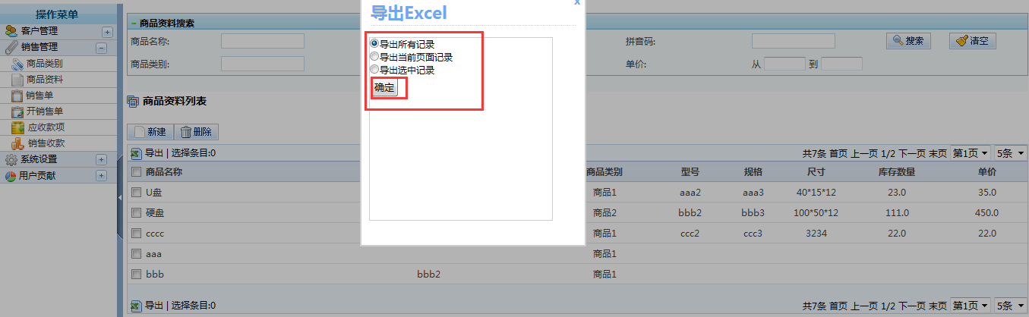

**销售管理-->销售单(b_order)**

1. 销售单列表

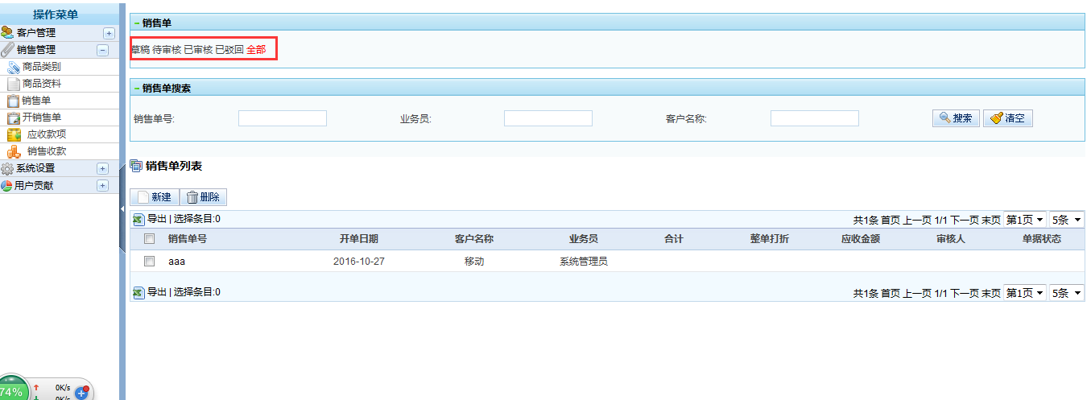

注：可根据销售单状态显示不同列表(注：不同用户看到不同的客户列表)

2. 分页功能： 显示共几条数据，首页、上一页、下一页、尾页、并能够选择跳转所要的页码，还可以选择每页的记录数。

3. 销售单搜索

销售单号、业务员、客户名称 组合条件查询 点击搜索_按钮实现

清空_按钮 清除当前文本框中的内容

4. 新建销售单 点击“新建”按钮，跳转到新建销售单页面

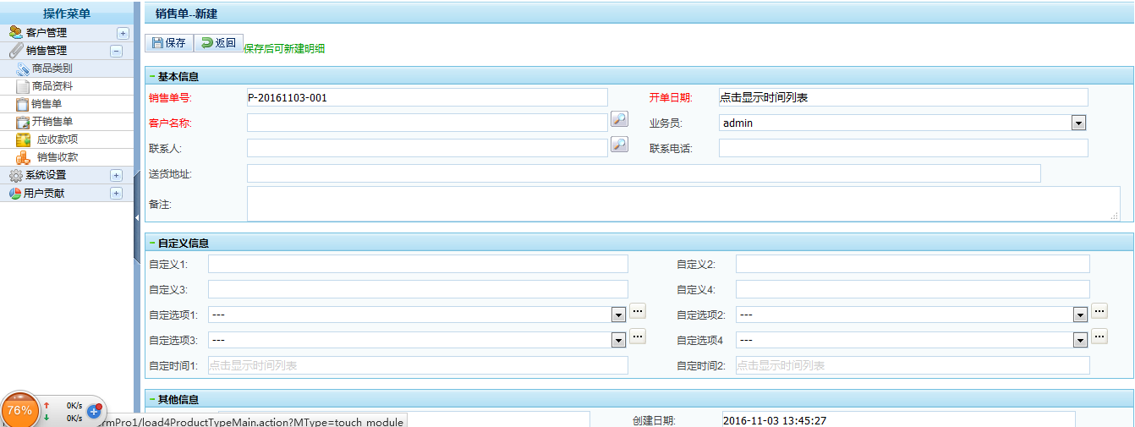

保存_按钮 新建销售单，并跳转到新建销售单明细页面

返回_按钮 返回销售单列表

5. 删除 复选框选中要删除的选项，点击“删除”按钮实现删除功能

6. 修改 在销售单列表中，点击销售单名称，跳转到修改销售单页面，可进行修改

7. 导出 根据用户的选择，导出不同的数据（导出Excel）

8. 共享 可把客户共享给其他人

**销售管理-->应收款项(b_need_gather)**

1. 应收款列表（首页、上一页、下一页、尾页、并能够选择跳转所要的页码，还可以选择每页的记录数）

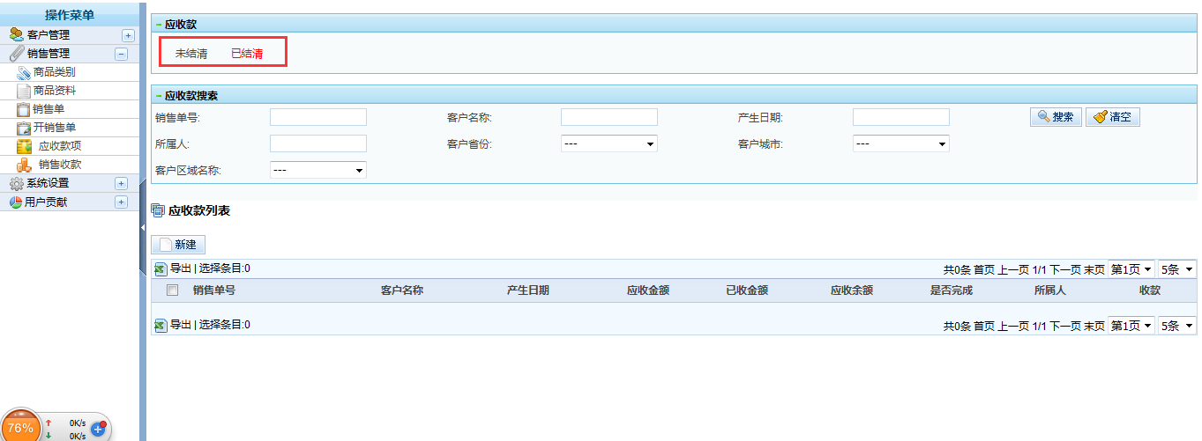

注：点击“未结清”和“已结清”显示不同列表内容(注：不同用户看到不同的客户列表)

1. 应收款搜索 按用户输入内容进行搜索
2. 新建
3. 删除
4. 修改
5. 导出Excel

**销售管理-->销售收款(b_gather)**

1. 收款单列表（首页、上一页、下一页、尾页、并能够选择跳转所要的页码，还可以选择每页的记录数）

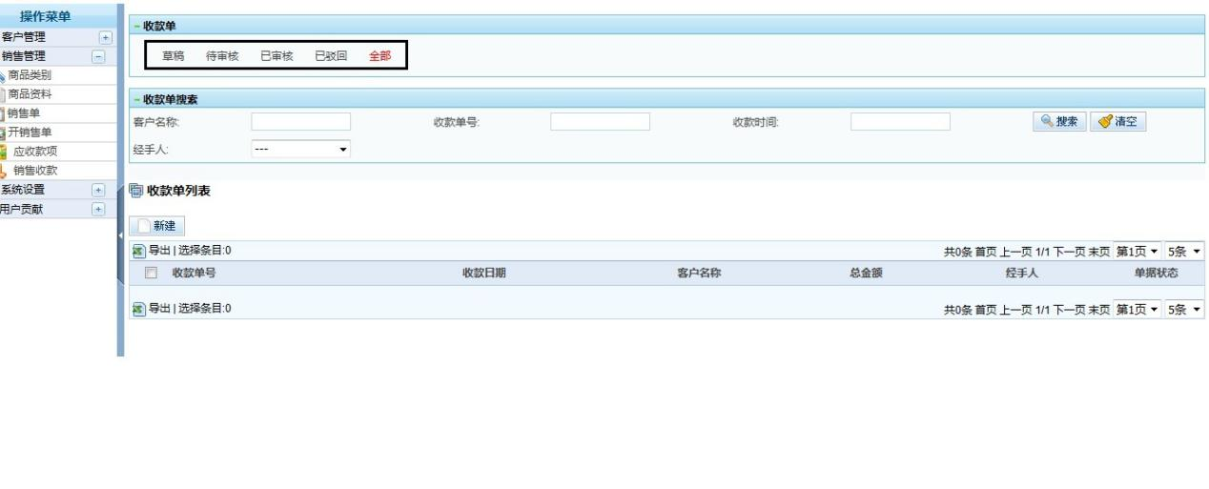

注：点击“草稿”，“待审核”，“已审核”，“已驳回”，“全部”显示不同列表内容

1. 收款单搜索
2. 新增
3. 删除
4. 修改
5. 导出Excel

## 系统设置

### 部门管理(用户组，部门)(s_user_group)

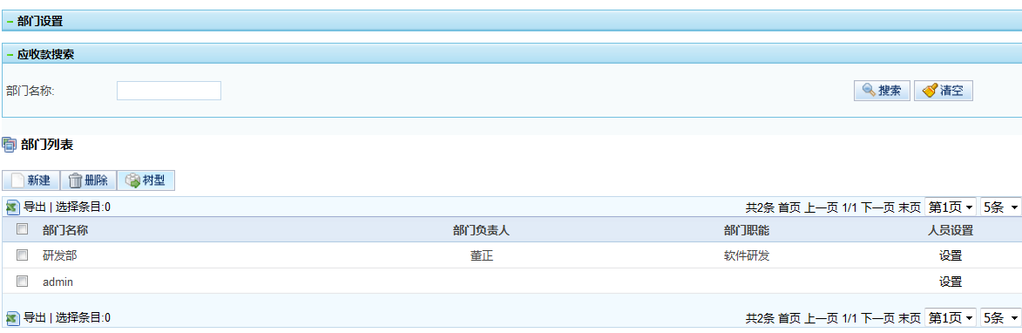

图1

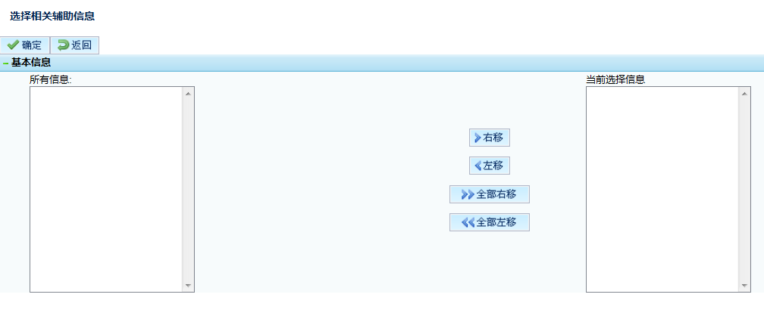

图2

1. 分页查询部门列表，显示部门名称、部门负责人、部门职能。按照部门名称分页查询部门列表。可以选择每页显示记录数。
2. 新建：新增部门，需要填写的部门信息有：部门名称、上级部门（下拉列表）、部门负责人、部门职能、备注。
3. 删除：删除选中的记录。
4. 树形：以树形显示部门结构
5. 人员设置：把员工移入或移出此部门（如图2，左侧为没有部门的员工，右侧为当前部门的员工
6. 导出Excel。

### 人事管理(s_user)

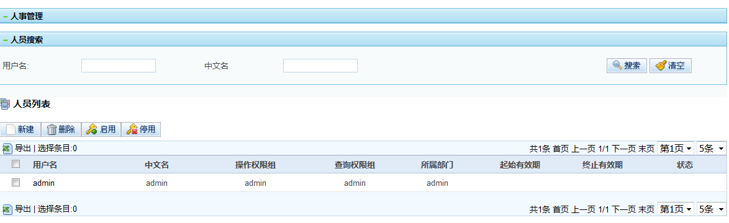

1. 分页查询人员列表信息，显示用户名、中文名、操作权限组、查询权限组、所属部门、起始有效期、终止有效期、状态。根据用户名和中文名分页查询人员列表。可以显示每页显示记录数。
2. 新建：可以新增人员，录入人员的基本信息、详细信息、职业技能、其他信息。

这个页面上可以修改密码（但不能点）。

1. 删除：删除选中项（不能点）。
2. 启用、停用：可以启用和停用某个人员账号（不能点）。
3. 导出Excel

### 操作权限组(s_role)

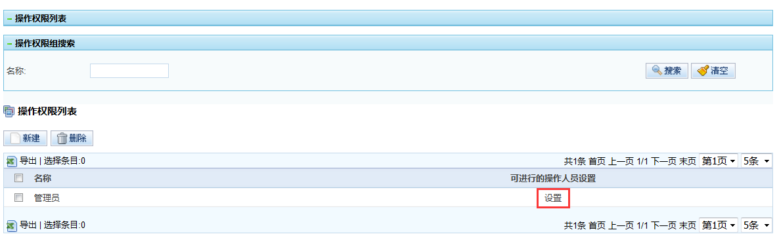

图1

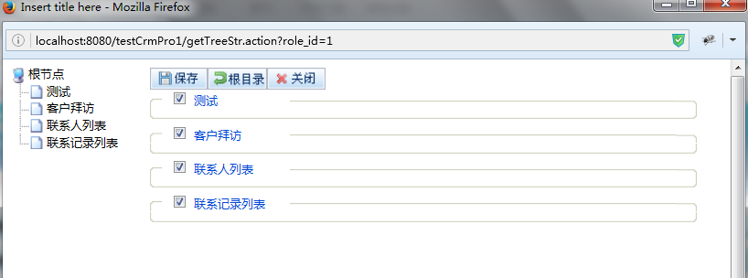

图2

1. 分页查询权限组列表，只显示一个名称就行了。根据名称分页查询列表。
2. 新建：新增/修改操作权限组，录入名称和备注。
3. 删除：删除选中项（不能点）
4. 在每一条记录的后面都有一个“设置”，可进行操作人员设置。(选中权限，点击保存。更改s_role表的popedom信息,根据role_id查询s_user,更改s_user表中的popedom信息)
5. 导出Excel

### 查询权限组(s_access_group)

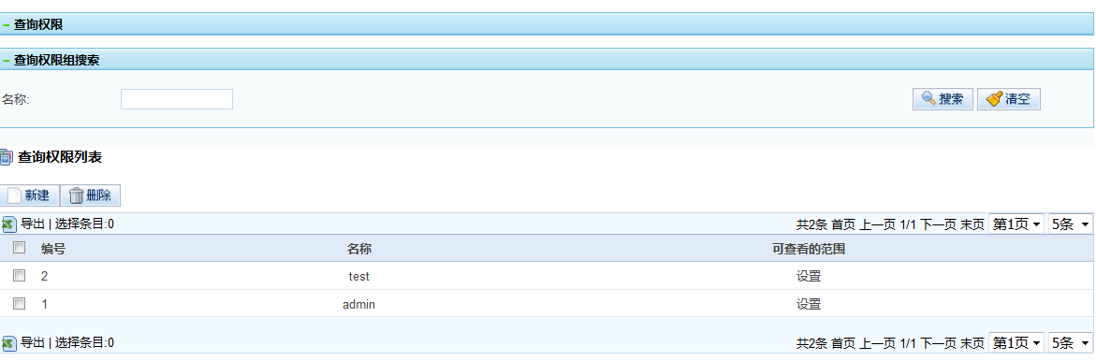

图1

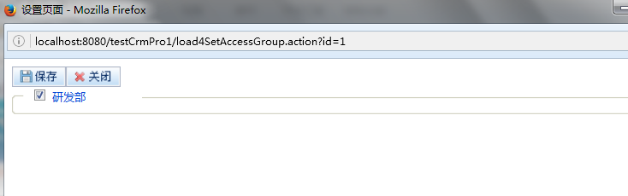

图2

1. 分页查询权限列表，显示编号、名称。根据名称分页查询。
2. 新建：新增/修改查询权限组，录入名称和备注。
3. 删除：删除选中项。
4. 在每一条记录的后面都有一个“设置”，可进行设置可查看范围。（如图2，可设置用户是否有查询某部门的权限。添加可查看某部门时，会修改s_access_group中dpte列，向dpte列添加此部门的id。可通过用户表中access_group_id可关联查询,来确定用户的查询权限）
5. 导出Excel